Plástica OCTUBRE - Profesora: Ibáñez María Lucia
3° BTM y ATT

FAMILIA….ANIMENSÉ A PARTICIPAR
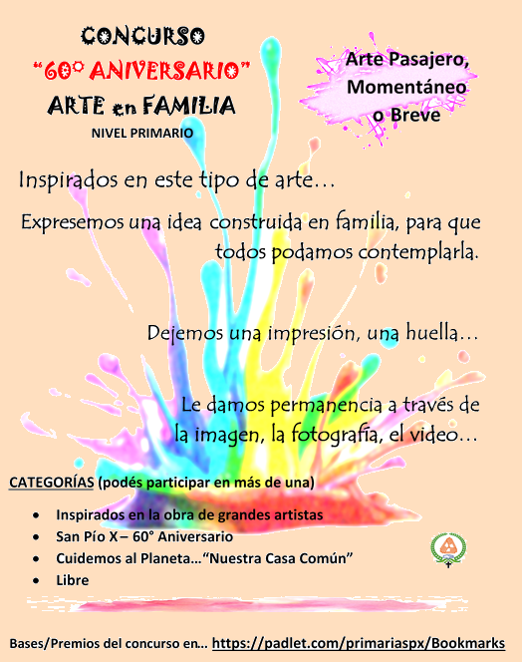

Actividad 1:

Hola chicos ¿Cómo están?
Esta semana continuaremos trabajando inspirados en la obra del maravilloso artista Henri Matisse.
En esta oportunidad les comparto algunas obras de naturaleza muerta que realizo Matisse. ¿Qué es una naturaleza muerta? Es una composición en donde se representan objetos inanimados, es decir que no tienen vida. Como, por ejemplo: botellas, jarras, frutas o verduras, telas, floreros con flores, etc.

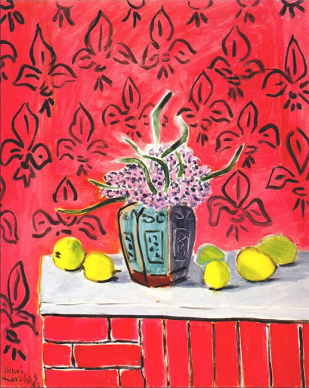
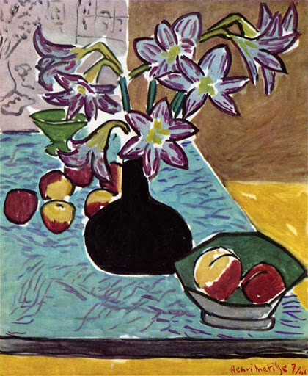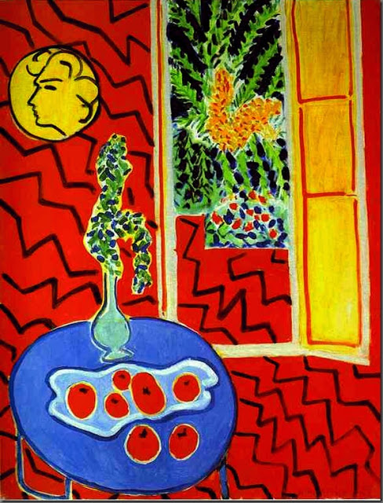
La propuesta de esta semana consiste en que armen en sus casas un modelo de naturaleza muerta. Pueden armarlo sobre una mesa o sobre una silla, o cualquier espacio o rincón de sus casas. Pongan los objetos que ustedes quieran, traten de que no sean más de 3 o 4 para que no sea algo muy difícil de representar. Cuando ya tienen todos los objetos ubicados, se sientan (no muy cerca) del modelo y observan bien todas las formas. Luego sobre hoja blanca y con lápiz negro dibujan el modelo tal como lo ven. Cuando el dibujo esté terminado y les guste como haya quedado, píntenlo con cualquier material que tengan en casa (lápices, marcadores, acuarelas, témperas, lapiceras, etc…). ¡Manos a la obra!

Les dejo algunas imágenes de referencia:

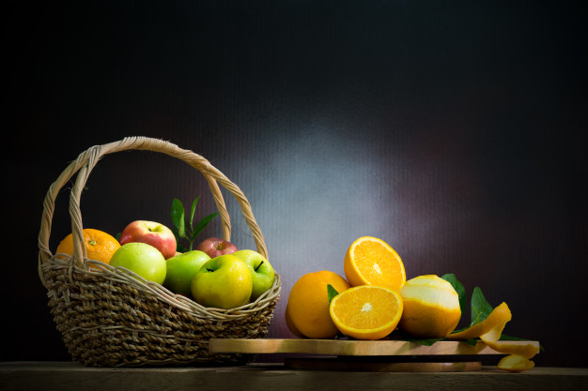
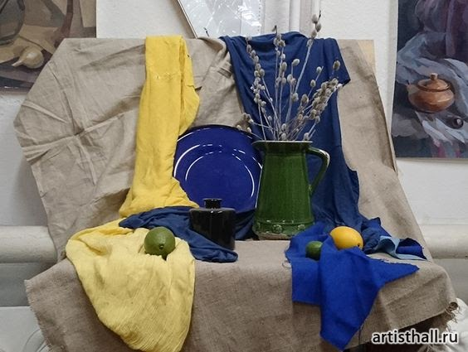

Actividad 2:

¡Continuamos conociendo y explorando la gran obra de Matisse!
Les propongo realizar esta actividad junto conmigo y sus compañeros durante el encuentro virtual a través de zoom. Cada uno se va a conectar al encuentro en el día, grupo y horario que corresponda y deberán tener los materiales preparados, allí les explicaré la propuesta a realizar.
Los materiales que necesitamos son:

- Hojas de color
- Hoja negra
- Tijera
- Plasticola

Les comparto algunas imágenes buenísimas de referencia:

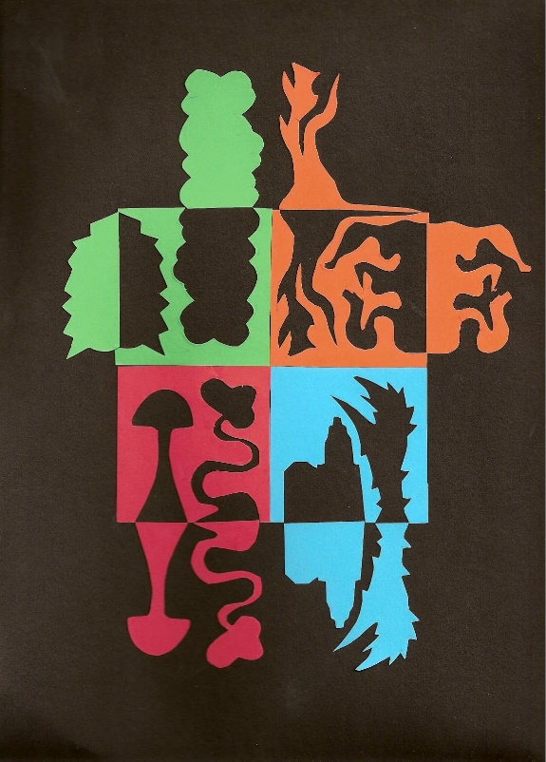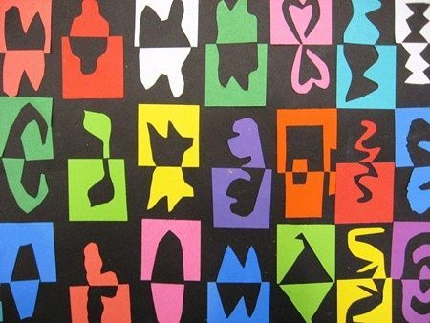

Recomendaciones a tener en cuenta:
- Busquen y preparen los materiales antes de la clase.
- 10 minutos antes de que empiece la clase busquen un lugar cómodo donde puedan desplegar los materiales y trabajar tranquilos.
- Lleguen puntuales al encuentro, así aprovechamos el tiempo al máximo.
¡Los espero!
Profesora Lucia

Nos mantenemos conectados a través del mail: plasticaspx@gmail.com
Aquí pueden enviarme sus dudas y el/la que tiene ganas puede sacarse una foto trabajando o de la producción terminada o simplemente mandar alguna idea o comentario. La idea es sentirnos más cerca y que podamos lograr un intercambio para propiciar así nuestros vínculos.
¡Besos y cariños!

